1. Что такое OpenLayers
Это JavaScript библиотека для работы с картами. Работает на оснопе пакета ol
npm install ol
2. Способы отображения данных с помощью OpenLayers
Прямое отображение данных
Отображение слоя WMS
Загрузка специализированных данных: WMS и Google
Загрузка специализированных данных: вектор и Google

Прямое отображение данных - заключается в прямом, без посредников, доступе к пространственным данным, например записанным в файле формата .kml или .json. KML базируется на основе языка XML и является форматом файла для моделирования и хранения гео данных, таких как широта, долгота, уровень выше моря, линии, изображения, точки и полигоны.

Отображение слоя WMS - для сервиса WMS используются данные в формате shape (границы стран). Такой способ отображения данных позволяет работать с большим перечнем векторных форматов, не ограниченным XML/JSON представлением данных, позволяет использовать сложные условные обозначения и осуществлять дополнительную конфигурацию картографического представления данных через редакцию map-файла MapServer.

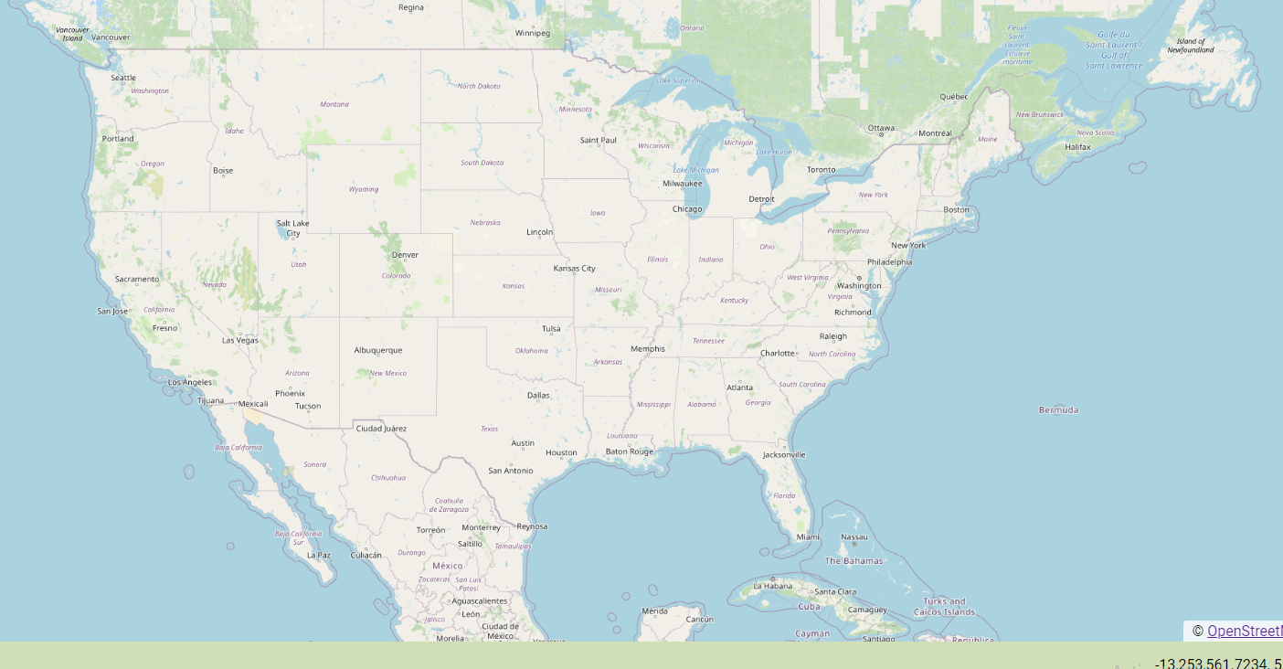

Загрузка специализированных данных: WMS и Google - загрузка данных предоставляемых через свои API различными картографическими сервисами, например OpenStreetMap, Google Maps и многими другими. Так как реализация их протоколов отлична от спецификаций OGC, они выделены в отдельную группу специализированных данных и управляются с помощью семейства объектов OpenLayers.Layer.Google, OpenLayers.Layer.Yahoo и т. д.

Загрузка специализированных данных: вектор и Google - Наложение векторных слоев в форматах GML, KML, GeoJSON на данные Virtual Earth и Google имеют свои особенности, связанные в первую очередь с проекционными преобразованиями.

3. Преимущества
Есть возможность создавать свои собственные слои (напр на которых будет подсветка интересующих нас зон) и накладывать их друг на друга. Возможность кастомизировать интерфейс, отображение карт. Работает с различными источниками данных.

